Mistrovství světa po „říčansku“

Jihoafrická republika, Durban, 18. – 30. 09. 2014

Na přelomu května a června 2014, dorazila Julince Vilímové, reprezentantce říčanského šachového klubu - Klub šachistů Říčany 1925 - nominace na Mistrovství světa v šachu mládeže 2014, které se letos koná ve velmi odlehlé a exotické destinaci, a to v Jihoafrické republice, ve městě Durban, na východním pobřeží afrického kontinentu, omývaného vodami Indického oceánu.
Julie není, na podobných šampionátech, i přes svůj velmi mladý věk , úplným nováčkem. V roce 2012, se zúčastnila MS ve Slovinsku, Mistrovství Evropy v Praze i Mistrovství Evropské Unie v Rakousku, kde dosáhla výraznějšího a pěkného 6. místa.

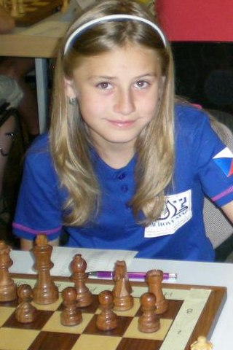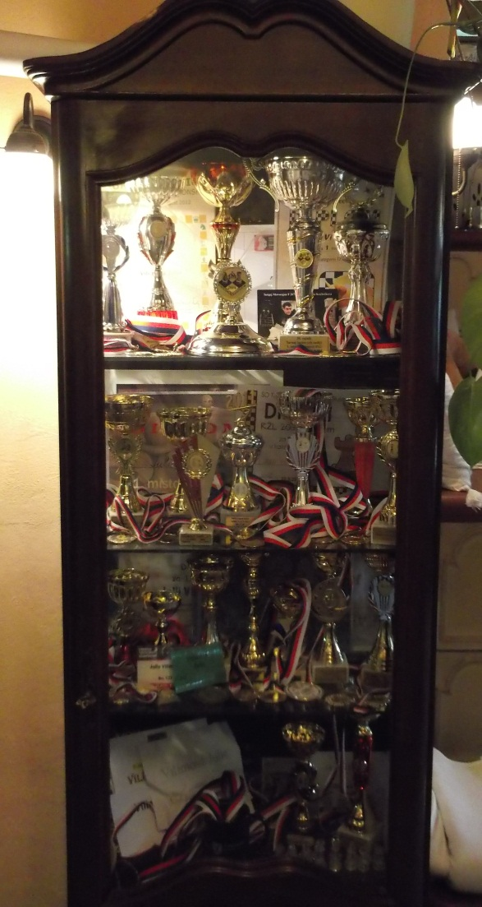

A tak začíná být „malá velká žena“ říčanského šachu, která má svůj počátek ve Stříbrné Skalici, u šachového praotce Bolka Studzinského, u něhož se učila prvním šachovým krůčků, docela známou tváří i na českých OPENECH, zvláště Praha a Pardubice nebo prestižního mládežnického Turnaje šachových nadějí ve Frýdku – Místku, kde letos obsadila 1. místo, ve své kategorii a zviditelnila tak říčanský šach.
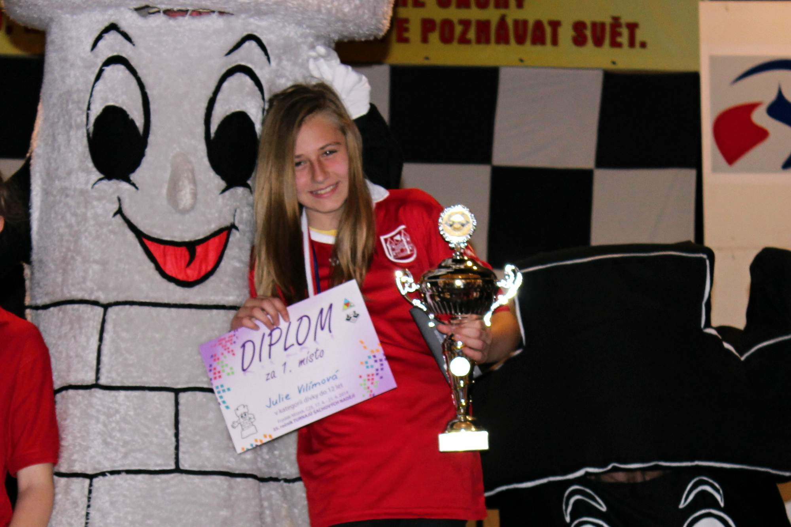
Začaly tedy velké přípravy, jak s tréninkem na MS, jak to zintenzivnit, načasovat. Na přípravě se domluvila se Standou Stárkem a začali skutečně „dupat do pedálů“. Kromě běžných tréninků ve skupině a soustředění „elitky“ , si se Standou „naložili“ i další individuální tréninky, a to nejen ještě v červnu, kdy se Julie, ještě během školního roku, zúčastnila česlo-slovenské Extraligy žen v Liptovském Mikuláši, dále soustředění šachových nadějí v Domašově, pod vedením reprezentačních trenérů, tak Pardubického OPENU, a pak opět soustředění „elitky“, což zabralo celý červenec, tak hlavně v průběhu měsíce srpna, si dali se Standou do těla, kdy trénovali i každý všední den (dopoledne úkoly a opakování a odpoledne 3-hodinový trénink), protože měli rozpracováno, kolik hodin potřebují na to, či ono, a stále se do toho nemohli časově vejít.
V rámci možností tedy strávila Julie celý prázdninový srpen houževnatým a tvrdým tréninkem, naprosto nedětsky a proti všem očekáváním rodiny, zvláště babiček, kterým odřekla účast na prázdninách, i na dalších radovánkách s kamarády. Dala tomu skutečně všechno, co šlo a v přípravě pokračovali se Standou i po začátku školního roku. Poslední trénink měli společně v úterý 16. 09., tedy dva dny před odletem.
Pak nastalo velké balení, kontrola dokladů a všech potřebných dokumentů, včetně ověřených kopií a překladů rodného listu a prohlášení obou rodičů v češtině a angličtině, že smí vycestovat do JAR, neboť tam právě vstupuje v účinnost nový imigrační zákon, který zpřísňuje pohyb nezletilých osob, bez doprovodu rodičů. Prostě jeden „bombónek“ za druhým.
Všechno se zvládlo a Julie vyrazila 18. 09. do Prahy, na Autobusové nádraží Praha – Florenc, odkud s částí výpravy, pod vedením pana Vokáče, vyrazili, ve 14.30 hodin, linkou Student Agency, z Prahy do Vídně, na letiště. Ostatní členové výpravy přistupovali dále v Jihlavě a Brně. Na letiště dorazili se zpožděním, protože dálnice D1 byla jedna velká fronta, na několika zúženích, ale byl čas, protože letadlo Emirates Airlines, do Dubaje, kde měli mezipřistání, mělo odlet až ve 22.40 hodin. Na odletu z Vídně měli navíc asi hodinu zpoždění.
V Dubaji měli být ráno v 06.20, což byli opět později, ale opět se čekalo, protože odlet přímé linky z Dubaje do Durbanu, byl až v 10.25 hodin.
Přílet do Durbanu měl být, dle plánu v 16.45 hodin, a následně transport na původně, pro českou reprezentační výpravu vyčleněný hotel Beach Parade. Zde podle informací od pana Fialy nastal řádný „hokej“. Původně určený a rezervovaný hotel, který uváděl reprezentační trenér, pan Kaňovský, se nekonal a v nastalém zmatku je za protestů odtransportovali do jiného hotelu, a to GARDEN COURT. Zde bylo z 24 členů naší výpravy ubytováno pouhých 15 členů. Po dvouhodinové intervenci našich vedoucích a příjezdu speciální manažerky, se podařilo vše dostat pod kontrolu. Teprve po 22 hodině přišla SMS, od dětí, že jsou ubytováni, vše je v pořádku a super, ale je pozdě a jsou utahaní, takže detaily z příletu až později.
Takže držíme palce a doufáme, že další vážnější excesy snad nebudou, strava a péče bude dobrá a tedy nálada našich poté vynikající.
Na závěr úvodního příspěvku k MS, se s Vámi loučíme letošním kalendářem z OPEN PARDUBICE, kdy se Julie stala jednou z tváří turnaje a byly vydány i takovéto kalendáře a loučíme se také spolu s obrovským poděkováním všem, kteří jakkoliv pomohli, zvláště předsedovi oddílu, panu ing. Říhovi, a všem přispěvatelům, bez jejichž finanční pomoci, by Julie nemohla tak daleko odjet a reprezentovat Českou republiku i říčanský šach.
